CURRÍCULUM VITAE

Antecedentes Personales

Nombre : Hugo Urbano Olivera Figueroa.
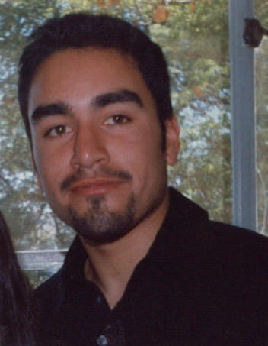

Fecha de nacimiento : 05 de agosto de 1980.
Cédula de Identidad : 13.855.925-4
Estado civil : Casado Nacionalidad : Chilena.
Domicilio : Pj. Oscar Viel Toro norte # 41, Conjunto San Marco, Villa
Alemana.
Fono : 83714459 (Móvil)
Situación militar : Al día
E-mail : hugo1980doc@live.cl

Situación Actual

Titulado en la carrera de “Técnico Universitario en Electricidad”; otorgado por la UTFSM, Sede Viña de Mar “José Miguel Carrera”. 6 años de experiencia laboral en mantención y montaje eléctrico industrial.
Autorizado por el SEC con licencia de Instalador Clase B.
Disponibilidad Inmediata

Antecedentes Académicos

Enseñanza Media : (Año 1995 - 1998) Escuela Industrial de Valparaíso. Egresado en la carrera de Técnico de Nivel Medio en Electricidad Industrial.

Enseñanza Universitaria : (Año 1999) / (Año 2003 - 2006)
Titulado en la carrera: “Técnico Universitario en Electricidad”.
UTFSM; Sede Viña del Mar: “José Miguel Carrera”.

Cursos

Año 2011 : Liderazgo efectivo para el trabajo en equipo. (30 hrs, Pontificia Universidad Católica de Chile)

Conocimientos en
- AutoCAD, nivel medio
- Windows, nivel avanzado.
- Office, nivel avanzado

Antecedentes Laborales

Diciembre 2012 a Febrero 2013 : R+ENERGY E.I.R.L., Coordinador y Supervisor de proyectos eléctricos

Junio 2010 a Septiembre 2012 : MIES “Maestranza Alemania”, Supervisor Eléctrico - Contrato Mantención preventiva y correctiva, Central Termoeléctrica Ventanas.
Confección de Procedimientos de trabajo seguro; coordinación de Permisos de Trabajo; realizar charlas de seguridad; creación de informes y registros internos y para la empresa mandante; supervisar y guiar al personal a cargo en los trabajos de mantenimiento preventivo y correctivo de los equipos de 380V - 4160V; CCM, compartimientos de alimentación y barras, interruptores, limit switch, despeje de fallas de control y fuerza, etc.

Octubre 2008 a Febrero 2010 : GPI “Gestión de procesos Industriales”, Supervisor Eléctrico- Instrumental.
Confección de Procedimientos de trabajo; coordinación de Permisos de Trabajo; realizar charlas de seguridad; creación de informes y registros internos; supervisar y guiar al personal a cargo en los siguientes trabajos:

- Apoyo en Ingeniería, Proyecto “Diseño tablero control automático de Bombas de Vacío” Central
Aes Gener Ventana.
- Reemplazo de Supervisor; en dos periodos de vacaciones en el contrato Mantención de
Alumbrado en ENAP refinerías Aconcagua.
- Supervisor “Montaje Eléctrico - Instrumental Planta entrega de gas natural a central termoeléctrica Quintero - Electrogas”
- Inspector Eléctrico en contrato Mantención de Alumbrado en ENAP refinerías Aconcagua.
- Supervisor en Proyecto “Protecciones Catódicas Oleoducto Central Quintero - Endesa”
- Supervisor Montaje Eléctrico-Instrumental Planta entrega de gas natural Chena - Electrogas.
- Supervisor y encargado del proyecto Eléctrico e Instrumental “Plantas entrega de Gas natural Quintero - Quillota” de Electrogas.

Agosto 2007 a Septiembre 2008 : IMA Industrial, Técnico Eléctrico en contrato Mantención en Plantas de proceso ENAP refinerías Aconcagua.

Julio - Agosto 2007 : IMA Industrial, Técnico Eléctrico en Parada de Planta -Central Termoeléctrica Nehuenco

Febrero de 2013

